“VHi”派对房音响系统处理器产品介绍
功能简介
“VHi”是针对派对房、酒吧、小型演出设计的一款产品，既具有人声效果处理功能，同时又具备音箱处理功能。
以下是“VHi”的功能简介
- 64bit高精度运算架构：为处理器的算法提供强大运算能力支持
- 96kHz高采样率：数据处理后保持高保真、高还原特性
- XLR平衡口（卡侬口）输入：即插即用，支持热插拔：防止误操作造成的设备损坏
- 麦克风移频有2Hz～8Hz可选，并可选择“OFF”，有效防止麦克风啸叫
- 自动噪声门：无需调节，可有效降噪
- 效果动态调节：让演唱者的人声更具有感染力
- 各输出通道的混音器：可设置音乐、麦克风及效果混合比例
- 各输出通道均设有“双引擎压限”：可最大限度保护音响设备
- 各输出通道均设有均衡调节功能、延时功能
- 设管理者模式与用户模式：管理者模式下可存储、调整参数
- 设备内部可预存9种效果模式,可用遥控器选择想要的模式
- 录音输出端口：可将后置输出信号输出至外部录音设备进行存储
- 便捷的PC用户界面软件，可中英文切换，方便用户根据使用习惯选择语言
- 通过RS232接口连接电脑调节参数：保障数据传输的稳定性
- 设备自带音频测试系统：可精准测量音频数据，帮助使用者快速准确调出理想声音

产品图片

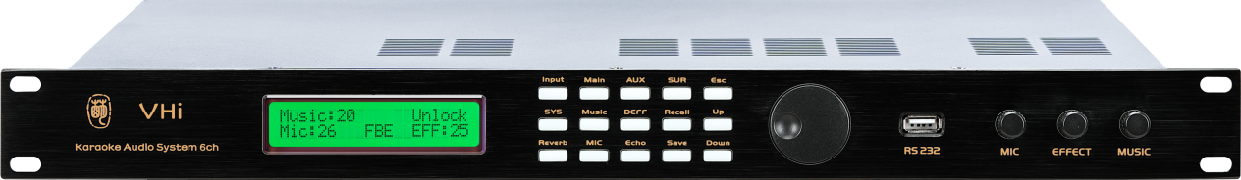

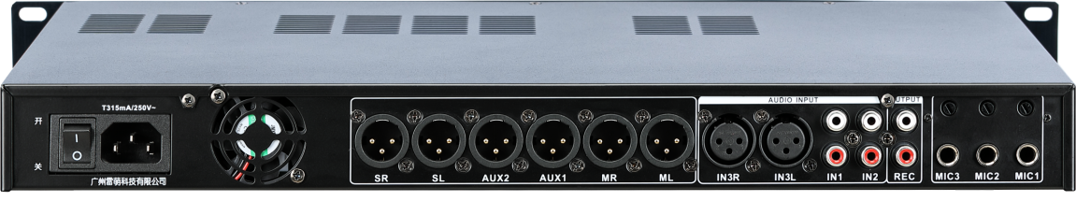
VHi产品参数

音乐端口最大输入电平 | +21dBu（8.7V RMS）
输出通道最大输出电平 | +21dBu（8.7V RMS）
麦克风输入灵敏度 | 640mV（out：8.7V）
卡侬口音乐输入增益 | -6dB、-3dB
信噪比 | >110dB
适应电源 | 220V / 50Hz
设备净重 | 3.9Kg
设备尺寸（长、宽、高） | 483 x 254 x 44mm(1U)

